[免疫印记重复！海南医科大学热带医学院某教授的论文被质疑！](https://mp.weixin.qq.com/s?__biz=MzkwMjg4NjU1MQ==&mid=2247488215&idx=1&sn=82aedf3586f23d8c59838d3014cbd813&chksm=c11c0e19841f329532d633ed91940a2d5af8b70f871a49b9b20bf2b86fc903dd38877c3ae90c&scene=126&sessionid=1742142773)

学术红警[学术红警](javascript:void(0);)2025-03-16 10:09:38山东

2023年6月，海南医科大学热带医学院在期刊Journal of Ethnopharmacology上发表一篇研究论文，研究发现了藿香水提物通过抑制NLRP3炎症小体活化抑制炎症。

**论文题目**：The aqueous extracts of Ageratum conyzoides inhibit inflammation by suppressing NLRP3 inflammasome activation

**论文作者**：Zhen Xu , Rong Ji , Xiangru Zha , Huange Zhao , Songlin Zhou（通讯作者，音译，周松林）

**论文单位：海南医科大学热带医学院**

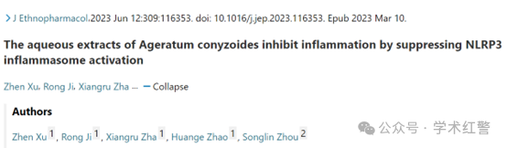

**2025年3月，国际打假人Parashorea tomentella在Pubpeer提出质疑：**

在图4A中，第一行左侧的条带看起来与第三行左侧的条带太相似了。同样，第一行右侧的条带看起来与第三行左侧的条带太相似了。

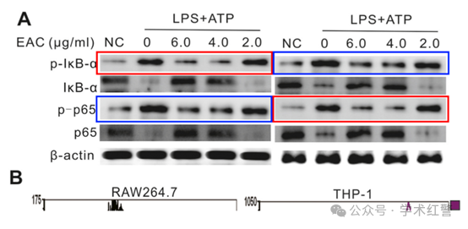

**消息来源：**

**https://pubpeer.com/publications/7F1084AD75F675B85CCCD5F95B5D1F/#**

**郑重声明：**

信息来源Pubpeer及相关期刊

如有侵权，请联系删除

QQ 3861453094